图形的相似和比例线段--知识讲解（提高）
【典型例题】
类型一、比例线段
1. 求证：如果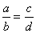，那么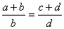.
【思路点拨】这是比例的合比性质，利用等式的性质得到证明.
【答案与解析】 ∵，在等式两边同加上1，
∴ 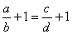，．
【总结升华】比例有合比性质如果，；分比性质如果，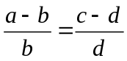；
更比性质如果，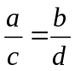.
举一反三：【变式】（2014秋•贵港期末）如果，那么的值是（ ）
A. B. C. D.
【答案】B；提示：∵， ∴==． 故选B．
类型二、相似图形
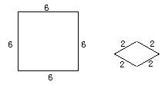
2. 如果两个四边形的对应边成比例，能不能得出这两个四边形相似？为什么？
【答案与解析】从我们日常生活的直观经验中可以得出结论.两个四边形对应边成比例，这两个四边形不一定相似，如下图，边长是6的正方形和边长是2的菱形，它们对应边之比都是3，但它们形状并不一样，因而也不相似.

【总结升华】多边形的相似要满足两个条件：（1）对应角相等，（2）对应边的比相等.
举一反三：
【变式】 下面的四个图案是空心的矩形，正方形，等边三角形，不等边三角形，其中每个图案的边的宽度都相等，那么每个图案中边的内外边缘所围成的几何图形不相似的是（ ）
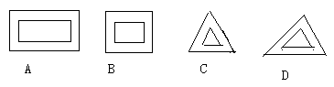
【答案】A
类型三、相似多边形
3.（2014秋•慈溪市期末）一个矩形ABCD的较短边长为2．
（1）如图①，若沿长边对折后得到的矩形与原矩形相似，求它的另一边长；
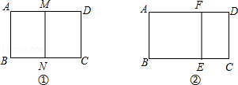
（2）如图②，已知矩形ABCD的另一边长为4，剪去一个矩形ABEF后，余下的矩形EFDC与原矩形相似，求余下矩形EFDC的面积．

【答案与解析】解：（1）由已知得MN=AB=2，MD=AD=BC，
∵沿长边对折后得到的矩形与原矩形相似，
∴矩形DMNC与矩形ABCD相似，=，DM•BC=AB•MN，即BC²=4，
∴BC=2，即它的另一边长为2；
（2）∵矩形EFDC与原矩形ABCD相似，
∴=，
∵AB=CD=2，BC=4，
∴DF=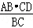=1，矩形EFDC的面积=CD•DF=2×1=2．
【总结升华】本题考查相似多边形的性质：相似多边形对应边的比相等．
举一反三：【变式】等腰梯形与等腰梯形相似，，求出的长及梯形各角的度数.
【答案】∵等腰梯形与等腰梯形相似
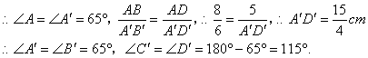
4. 某小区有一块矩形草坪长20米，宽10米，沿着草坪四周要修一宽度相等的环形小路，使得小路内外边缘所成的矩形相似，你能做到吗？若能，求出这一宽度；若不能，说明理由.
【思路点拨】四边形相似要满足角对应相等，边对应成比例.
【答案与解析】设小路宽为x米，则小路的外边缘围成的矩形的长为(20+2x)米，宽为(10+2x)米，
将两个矩形的长与宽分别相比，得长的比为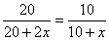，
而宽的比为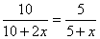，很明显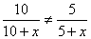，所以做不到.
【总结升华】通过本题的探索可以发现：把一个矩形的长和宽同时增加或减小相同的长度，所得矩形与 原来矩形一定不相似.因为

